
Autorità per l’energia elettrica il gas e il sistema idrico

Definizione informatica dei tracciati di trasmissione dei dati di fatturazione del servizio di trasporto energia elettrica
Schemi XML

Delibera 268/2015/R/eel

Allegato B alla Determinazione DMEG/PFI/13/2016
Indice
1 Introduzione 3
2 Definizione informatica dei tracciati 3
2.1.1 Schema XSD – Definizione tipi semplici e complessi 3
2.1.2 Informazioni generali sull’utilizzo dei tracciati 3
2.1.3 Organizzazione, formato e nomenclatura dei flussi 3
2.1.4 Modalità di messa a disposizione dei flussi 3
2.1.5 Ulteriori specifiche tecniche 3
2.1.5.1 Precisazioni relative alla sezione Testata Flusso 3
2.1.5.2 Precisazioni relative alla sezione Fatture 3
2.1.5.3 Precisazioni relative alla sezione Testata Fattura 3
2.1.5.4 Precisazioni relative alla sezione Riepilogo Valori 3
2.1.5.5 Precisazioni relative alla sezione RiepilogoIva 3
2.1.5.6 Precisazioni relative alla sezione DettaglioPod 3
2.1.5.7 Precisazioni relative alla sezione Dati Tecnici e Commerciali 3
2.1.5.8 Precisazioni relative alla sezione Corrispettivi 3
2.1.6 Esempi 3

Indice delle figure

Figura 1 – Elemento – Flusso Fatture Trasporto 3
Figura 2 – Tipi complessi – Testata Flusso 3
Figura 3 – Tipi complessi – Fatture 3
Figura 4 – Tipi complessi – Testata Fatture 3
Figura 5 – Tipi complessi – Riepilogo Fattura 3
Figura 6 – Tipi complessi – Dettaglio POD 3
Figura 7 – Tipi complessi – Corrispettivi 3
Figura 8 – Tipi complessi – Riepilogo Tipologia Contrattuale 3
Figura 9 – Tipi complessi – Riepilogo IVA 3
Figura 10 – Tipi complessi – Dati Tecnici e Commerciali 3

Introduzione
Il presente documento fornisce la definizione univoca e completa dei tracciati XML che i singoli operatori dovranno utilizzare per la trasmissione dei documenti di fatturazione previsti dalle Istruzioni Operative di cui all’Allegato A alla Determina 5 agosto 2016, DMEG/PFI/13/2016.

Il tracciato record è indicato nel file xls di cui all’Allegato C.

Definizione informatica dei tracciati
Si descrivono di seguito:
- le caratteristiche dei flussi relative al tracciato XSD, con la definizione dei tipi base semplici e complessi;
- la nomenclatura dei file;
- le informazioni generali sulla semantica dei campi e sull’utilizzo dei tracciati.
In aggiunta ai tracciati XSD, nel presente documento si farà riferimento anche al tracciato xls di cui all’allegato C che rappresenta, in formato tabellare, lo schema del flusso fatture.

Si specifica che, in caso di eventuali dubbi interpretativi, deve essere considerato il seguente ordine di prevalenza:
- tracciato xsd;
- rappresentazione tabellare del file xls di cui all’Allegato C;
- esempi xml.

Schema XSD – Definizione tipi semplici e complessi
Si riporta di seguito la definizione del flusso fatture con formalismo XSD. I tipi complessi, per i quali è riportata anche una rappresentazione grafica, sono anche evidenziati in giallo.

<?xml version="1.0" encoding="UTF-8"?>
<xs:schema xmlns:xs="http://www.w3.org/2001/XMLSchema" elementFormDefault="qualified" attributeFormDefault="unqualified">
<!-- INIZIO TIPI SEMPLICI -->
<xs:simpleType name="CodiceFlussoType">
<xs:restriction base="xs:string">
<xs:enumeration value="FTR"/>
</xs:restriction>
</xs:simpleType>
<xs:simpleType name="CodiceTipoFatturaType">
<xs:restriction base="xs:string">
<xs:enumeration value="C"/>
<xs:enumeration value="R"/>
<xs:enumeration value="U"/>
</xs:restriction>
</xs:simpleType>
<xs:simpleType name="NumeroSequenzaType">
<xs:restriction base="xs:string">
<xs:minLength value="1"/>
<xs:maxLength value="3"/>
<xs:pattern value="[0-9]{1,9}"/>
</xs:restriction>
</xs:simpleType>
<xs:simpleType name="PIVAType">
<xs:restriction base="xs:string">
<xs:pattern value="\d{11}"/>
</xs:restriction>
</xs:simpleType>
<xs:simpleType name="ContrattoDispacciamentoType">
<xs:restriction base="xs:string">
<xs:minLength value="1"/>
<xs:maxLength value="15"/>
</xs:restriction>
</xs:simpleType>
<xs:simpleType name="DataType">
<xs:restriction base="xs:string">
<xs:length value="10"/>
<xs:pattern value="\d{2}[/]\d{2}[/]\d{4}"/>
</xs:restriction>
</xs:simpleType>
<xs:simpleType name="NumeroFatturaType">
<xs:restriction base="xs:string">
<xs:minLength value="1"/>
<xs:maxLength value="20"/>
</xs:restriction>
</xs:simpleType>
<xs:simpleType name="PeriodoCompetenzaType">
<xs:restriction base="xs:string">
<xs:length value="7"/>
<xs:pattern value="\d{2}[/]\d{4}"/>
</xs:restriction>
</xs:simpleType>
<xs:simpleType name="CodiceVoceFatturataType">
<xs:restriction base="xs:string">
<xs:enumeration value="CMOR"/>
<xs:enumeration value="BOEL"/>
<xs:enumeration value="CCTS"/>
<xs:enumeration value="AGAR"/>
<xs:enumeration value="INTE"/>
<xs:enumeration value="SUPO"/>
</xs:restriction>
</xs:simpleType>
<xs:simpleType name="RagioneSocialeType">
<xs:restriction base="xs:string">
<xs:minLength value="1"/>
<xs:maxLength value="50"/>
</xs:restriction>
</xs:simpleType>
<xs:simpleType name="IndirizzoType">
<xs:restriction base="xs:string">
<xs:minLength value="1"/>
<xs:maxLength value="50"/>
</xs:restriction>
</xs:simpleType>
<xs:simpleType name="CAPType">
<xs:restriction base="xs:string">
<xs:pattern value="\d{5}"/>
</xs:restriction>
</xs:simpleType>
<xs:simpleType name="LocalitaType">
<xs:restriction base="xs:string">
<xs:minLength value="1"/>
<xs:maxLength value="50"/>
</xs:restriction>
</xs:simpleType>
<xs:simpleType name="ProvinciaType">
<xs:restriction base="xs:string">
<xs:length value="2"/>
</xs:restriction>
</xs:simpleType>
<xs:simpleType name="NazioneType">
<xs:restriction base="xs:string">
<xs:length value="2"/>
</xs:restriction>
</xs:simpleType>
<xs:simpleType name="IBANType">
<xs:restriction base="xs:string">
<xs:minLength value="1"/>
<xs:maxLength value="31"/>
</xs:restriction>
</xs:simpleType>
<xs:simpleType name="ValutaType">
<xs:restriction base="xs:string">
<xs:pattern value="[+-]?[0-9]{1,9},[0-9]{2}"/>
</xs:restriction>
</xs:simpleType>
<xs:simpleType name="CorrispettivoType">
<xs:restriction base="xs:string">
<xs:pattern value="[0-9]{1,9},[0-9]{0,8}"/>
</xs:restriction>
</xs:simpleType>
<xs:simpleType name="PotenzaType">
<xs:restriction base="xs:string">
<xs:pattern value="[0-9]{1,6},[0-9]{0,3}"/>
</xs:restriction>
</xs:simpleType>
<xs:simpleType name="TipologiaContrattualeType">
<xs:restriction base="xs:string">
<xs:enumeration value="Lettera a)"/>
<xs:enumeration value="Lettera b)"/>
<xs:enumeration value="Lettera c)"/>
<xs:enumeration value="Lettera d)"/>
<xs:enumeration value="Lettera e)"/>
<xs:enumeration value="Lettera f)"/>
<xs:enumeration value="Lettera g)"/>
<xs:enumeration value="Lettera h)"/>
<xs:enumeration value="Lettera i)"/>
<xs:enumeration value="Lettera j)"/>
</xs:restriction>
</xs:simpleType>
<xs:simpleType name="CodiceMotivazioneType">
<xs:restriction base="xs:string">
<xs:enumeration value="a"/>
<xs:enumeration value="b"/>
<xs:enumeration value="c"/>
<xs:enumeration value="d"/>
<xs:enumeration value="e"/>
<xs:enumeration value="f"/>
</xs:restriction>
</xs:simpleType>
<xs:simpleType name="TipoAddAccType">
<xs:restriction base="xs:string">
<xs:enumeration value="I"/>
<xs:enumeration value="C"/>
<xs:enumeration value="P"/>
</xs:restriction>
</xs:simpleType>
<xs:simpleType name="AliquotaIVA">
<xs:restriction base="xs:string">
<xs:pattern value="[0-9]{1,2}[%]?"/>
</xs:restriction>
</xs:simpleType>
<xs:simpleType name="NoteFatturaType">
<xs:restriction base="xs:string">
<xs:minLength value="1"/>
<xs:maxLength value="200"/>
</xs:restriction>
</xs:simpleType>
<xs:simpleType name="TariffaType">
<xs:restriction base="xs:string">
<xs:enumeration value="AAT1"/>
<xs:enumeration value="AAT2"/>
<xs:enumeration value="ALTA"/>
<xs:enumeration value="BTA1"/>
<xs:enumeration value="BTA2"/>
<xs:enumeration value="BTA3"/>
<xs:enumeration value="BTA4"/>
<xs:enumeration value="BTA5"/>
<xs:enumeration value="BTA6"/>
<xs:enumeration value="BTIP"/>
<xs:enumeration value="BTVE"/>
<xs:enumeration value="D1"/>
<xs:enumeration value="D2"/>
<xs:enumeration value="D3"/>
<xs:enumeration value="MTA1"/>
<xs:enumeration value="MTA2"/>
<xs:enumeration value="MTA3"/>
<xs:enumeration value="MTIP"/>
</xs:restriction>
</xs:simpleType>
<xs:simpleType name="SI-NOType">
<xs:restriction base="xs:string">
<xs:enumeration value="SI"/>
<xs:enumeration value="NO"/>
</xs:restriction>
</xs:simpleType>
<xs:simpleType name="SistemiEfficientiType">
<xs:restriction base="xs:string">
<xs:enumeration value="SEU"/>
<xs:enumeration value="SEESEU-A"/>
<xs:enumeration value="SEESEU-B"/>
<xs:enumeration value="SEESEU-C"/>
<xs:enumeration value="SSP-B"/>
</xs:restriction>
</xs:simpleType>
<xs:simpleType name="AgevolCalNatType">
<xs:restriction base="xs:string">
<xs:minLength value="1"/>
<xs:maxLength value="10"/>
</xs:restriction>
</xs:simpleType>
<xs:simpleType name="CodCorrisType">
<xs:restriction base="xs:string">
<xs:minLength value="1"/>
<xs:maxLength value="10"/>
</xs:restriction>
</xs:simpleType>
<xs:simpleType name="ClienteType">
<xs:restriction base="xs:string">
<xs:minLength value="10"/>
<xs:maxLength value="16"/>
</xs:restriction>
</xs:simpleType>
<xs:simpleType name="NumCorrisType">
<xs:restriction base="xs:string">
<xs:minLength value="1"/>
<xs:maxLength value="20"/>
</xs:restriction>
</xs:simpleType>
<xs:simpleType name="CodComponenteType">
<xs:restriction base="xs:string">
<xs:enumeration value="€/POD"/>
<xs:enumeration value="€/kW"/>
<xs:enumeration value="€/kWh"/>
<xs:enumeration value="€/kvarh"/>
<xs:enumeration value="€"/>
</xs:restriction>
</xs:simpleType>
<xs:simpleType name="ScaglioneType">
<xs:restriction base="xs:string">
<xs:enumeration value="1"/>
<xs:enumeration value="2"/>
<xs:enumeration value="3"/>
<xs:enumeration value="4"/>
<xs:enumeration value="5"/>
<xs:enumeration value="6"/>
<xs:enumeration value="33%-75%"/>
<xs:enumeration value="50%-75%"/>
<xs:enumeration value="75%-100%"/>
</xs:restriction>
</xs:simpleType>
<xs:simpleType name="CodiceIVAType">
<xs:restriction base="xs:string">
<xs:enumeration value="ORD"/>
<xs:enumeration value="AGE"/>
</xs:restriction>
</xs:simpleType>
<xs:simpleType name="DCodicePODType">
<xs:restriction base="xs:string">
<xs:minLength value="9"/>
<xs:maxLength value="15"/>
</xs:restriction>
</xs:simpleType>
<xs:simpleType name="TensioneType">
<xs:restriction base="xs:string">
<xs:enumeration value="BT"/>
<xs:enumeration value="MT"/>
<xs:enumeration value="AT"/>
<xs:enumeration value="AAT"/>
</xs:restriction>
</xs:simpleType>
<!-- FINE TIPI SEMPLICI -->
<!-- INIZIO TIPI COMPLESSI -->
<xs:complexType name="CorrispettiviType">
<xs:sequence>
<xs:element name="DCorrIndennPres" type="TipoAddAccType" minOccurs="0"/>
<xs:element name="DCodCorris" type="CodCorrisType" minOccurs="0"/>
<xs:element name="DDatiCliente" type="ClienteType" minOccurs="0"/>
<xs:element name="DNumIdentCorr" type="NumCorrisType" minOccurs="0"/>
<xs:element name="DCodiceMotivazione" type="CodiceMotivazioneType" minOccurs="0"/>
<xs:element name="DIDCalcolo" type="NumeroFatturaType" minOccurs="0"/>
<xs:element name="DComponente" type="CodComponenteType"/>
<xs:element name="DPeriodoCompetenzaDa" type="DataType"/>
<xs:element name="DPeriodoCompetenzaA" type="DataType"/>
<xs:element name="DInfoAddebito" type="NoteFatturaType" minOccurs="0"/>
<xs:element name="DCodPratica" type="NumCorrisType" minOccurs="0"/>
<xs:element name="DCTSAnno" type="ValutaType" minOccurs="0"/>
<xs:element name="DCTSProgressivo" type="ValutaType" minOccurs="0"/>
<xs:element name="DScaglione" type="ScaglioneType" minOccurs="0"/>
<xs:element name="DQuantità" type="ValutaType" minOccurs="0"/>
<xs:element name="DCorrispettivoUnitario" type="CorrispettivoType" minOccurs="0"/>
<xs:element name="DCodiceIVA" type="CodiceIVAType"/>
<xs:element name="DImporto" type="ValutaType"/>
</xs:sequence>
</xs:complexType>
<xs:complexType name="DatiTecniciCommercialiType">
<xs:sequence>
<xs:element name="DDTTensione" type="TensioneType"/>
<xs:element name="DDTPotenzaImpegnata" type="PotenzaType"/>
<xs:element name="DDTPotenzaDisponibile" type="PotenzaType"/>
<xs:element name="DDCTipologiaContrattuale" type="TipologiaContrattualeType" minOccurs="0"/>
<xs:element name="DDCTariffaDistribuzione" type="TariffaType" minOccurs="0"/>
<xs:element name="DDCProduttoriPuriPerizia" type="SI-NOType" minOccurs="0"/>
<xs:element name="DDCFornituraEnergivora" type="SI-NOType" minOccurs="0"/>
<xs:element name="DDCSistEfficEquivalenti" type="SistemiEfficientiType" minOccurs="0"/>
<xs:element name="DDCAgevolCalamitaNaturale" type="AgevolCalNatType" minOccurs="0"/>
</xs:sequence>
</xs:complexType>
<xs:complexType name="RiepilogoIVAType">
<xs:sequence>
<xs:element name="RAliquotaIVA" type="AliquotaIVA"/>
<xs:element name="RImponibileIVA" type="ValutaType"/>
<xs:element name="RImportoIVA" type="ValutaType"/>
</xs:sequence>
</xs:complexType>
<xs:complexType name="RiepilogoTipologiaContrattualeType">
<xs:sequence>
<xs:element name="RTipologiaContrattuale" type="TipologiaContrattualeType" minOccurs="0"/>
<xs:element name="RCodiceMotivazione" type="CodiceMotivazioneType" minOccurs="0"/>
<xs:element name="RCorrIndePrest" type="TipoAddAccType" minOccurs="0"/>
<xs:element name="RNumeroPod" type="xs:integer"/>
<xs:element name="RTotTarDistQtFissa" type="ValutaType" minOccurs="0"/>
<xs:element name="RTotTarDistQtPotenza" type="ValutaType" minOccurs="0"/>
<xs:element name="RTotTarDistEnAttiva" type="ValutaType" minOccurs="0"/>
<xs:element name="RTotTarDistEnReattiva" type="ValutaType" minOccurs="0"/>
<xs:element name="RTotOnGenUltComQtFissa" type="ValutaType" minOccurs="0"/>
<xs:element name="RTotOnGenUltComQtPotenza" type="ValutaType" minOccurs="0"/>
<xs:element name="RTotOnGenUltComEnAttiva" type="ValutaType" minOccurs="0"/>
<xs:element name="RTotaleQuotaFissa" type="ValutaType" minOccurs="0"/>
<xs:element name="RTotaleQuotaPotenza" type="ValutaType" minOccurs="0"/>
<xs:element name="RTotaleEnergiaAttiva" type="ValutaType" minOccurs="0"/>
<xs:element name="RTotaleEnergiaReattiva" type="ValutaType" minOccurs="0"/>
<xs:element name="RTotaleGenerale" type="ValutaType"/>
</xs:sequence>
</xs:complexType>
<xs:complexType name="DettaglioPODType">
<xs:sequence>
<xs:element name="DCodicePod" type="DCodicePODType"/>
<xs:element name="DatiTecniciCommerciali" type="DatiTecniciCommercialiType" minOccurs="0" maxOccurs="unbounded"/>
<xs:element name="Corrispettivi" type="CorrispettiviType" maxOccurs="unbounded"/>
</xs:sequence>
</xs:complexType>
<xs:complexType name="RiepilogoFatturaType">
<xs:sequence>
<xs:element name="RiepilogoValori" type="RiepilogoTipologiaContrattualeType" maxOccurs="unbounded"/>
<xs:element name="RiepilogoIVA" type="RiepilogoIVAType" maxOccurs="unbounded"/>
<xs:element name="NoteFattura" type="NoteFatturaType" minOccurs="0" maxOccurs="unbounded"/>
</xs:sequence>
</xs:complexType>
<xs:complexType name="TestataFatturaType">
<xs:sequence>
<xs:element name="FPeriodoCompetenzaDa" type="PeriodoCompetenzaType"/>
<xs:element name="FPeriodoCompetenzaA" type="PeriodoCompetenzaType"/>
<xs:element name="FCodiceVoceFatturata" type="CodiceVoceFatturataType" minOccurs="0"/>
<xs:element name="FTotaleImponibileFattura" type="ValutaType"/>
<xs:element name="FTotaleIVAFattura" type="ValutaType"/>
<xs:element name="FTotaleFattura" type="ValutaType"/>
<xs:element name="FImportoBollo" type="ValutaType" minOccurs="0"/>
</xs:sequence>
</xs:complexType>
<xs:complexType name="FattureType">
<xs:sequence>
<xs:element name="FNumeroFattura" type="NumeroFatturaType"/>
<xs:element name="TestataFattura" type="TestataFatturaType"/>
<xs:element name="RiepilogoFattura" type="RiepilogoFatturaType"/>
<xs:element name="DettaglioPOD" type="DettaglioPODType" minOccurs="0" maxOccurs="unbounded"/>
<xs:element name="CorrispettiviNoPOD" type="CorrispettiviType" minOccurs="0" maxOccurs="unbounded"/>
</xs:sequence>
</xs:complexType>
<xs:complexType name="TestataFlussoType">
<xs:sequence>
<xs:element name="TCodiceFlusso" type="CodiceFlussoType"/>
<xs:element name="TCodiceTipoFattura" type="CodiceTipoFatturaType"/>
<xs:element name="TNumeroSequenza" type="NumeroSequenzaType"/>
<xs:element name="TDataEmissioneFattura" type="DataType"/>
<xs:element name="TDataScadenzaFattura" type="DataType"/>
<xs:element name="TRagioneSocialeMittente" type="RagioneSocialeType"/>
<xs:element name="TPartitaIVAMittente" type="PIVAType"/>
<xs:element name="TIndirizzoMittente" type="IndirizzoType"/>
<xs:element name="TCAPMittente" type="CAPType"/>
<xs:element name="TLocalitaMittente" type="LocalitaType"/>
<xs:element name="TProvinciaMittente" type="ProvinciaType"/>
<xs:element name="TNazioneMittente" type="NazioneType"/>
<xs:element name="TIBANMittente" type="IBANType"/>
<xs:element name="TRagioneSocialeDestinatario" type="RagioneSocialeType"/>
<xs:element name="TPartitaIVADestinatario" type="PIVAType"/>
<xs:element name="TIndirizzoDestinatario" type="IndirizzoType"/>
<xs:element name="TCAPDestinatario" type="CAPType"/>
<xs:element name="TLocalitaDestinatario" type="LocalitaType"/>
<xs:element name="TProvinciaDestinatario" type="ProvinciaType"/>
<xs:element name="TNazioneDestinatario" type="NazioneType"/>
<xs:element name="TContrattoDispacciamento" type="ContrattoDispacciamentoType"/>
</xs:sequence>
</xs:complexType>
<!-- FINE TIPI COMPLESSI -->
<!-- INIZIO ELEMENTO PRINCIPALE -->
<xs:element name="FlussoFattureTrasporto">
<xs:complexType>
<xs:sequence>
<xs:element name="TestataFlusso" type="TestataFlussoType"/>
<xs:element name="Fatture" type="FattureType" maxOccurs="unbounded"/>
</xs:sequence>
</xs:complexType>
</xs:element>
<!-- FINE ELEMENTO PRINCIPALE -->
</xs:schema>

Di seguito, per ogni tipo complesso, è riportata la rappresentazione grafica della struttura.

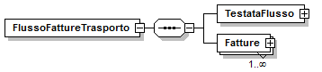
Figura 1 – Elemento – Flusso Fatture Trasporto

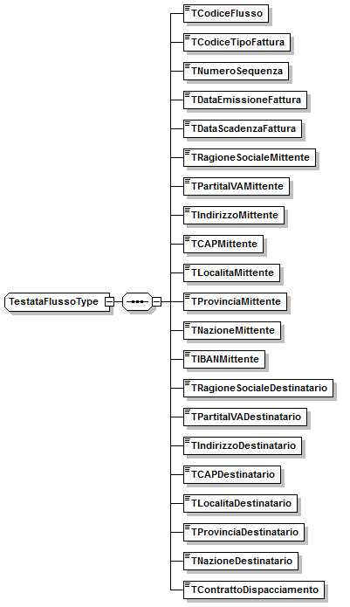
Figura 2 – Tipi complessi – Testata Flusso

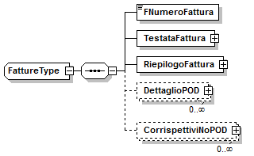
Figura 3 – Tipi complessi – Fatture

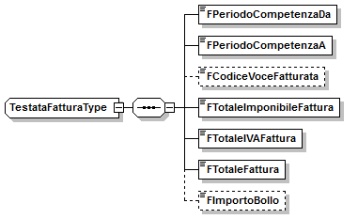
Figura 4 – Tipi complessi – Testata Fatture

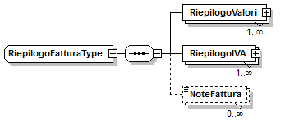
Figura 5 – Tipi complessi – Riepilogo Fattura

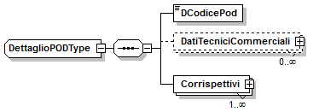
Figura 6 – Tipi complessi – Dettaglio POD

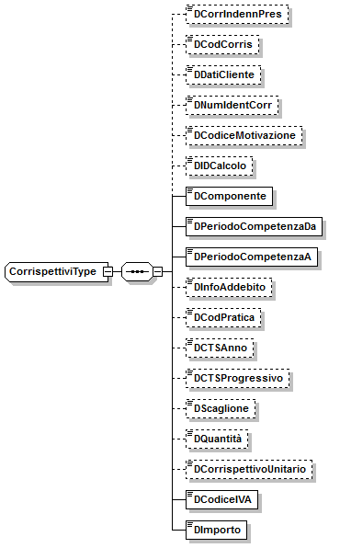
Figura 7 – Tipi complessi – Corrispettivi

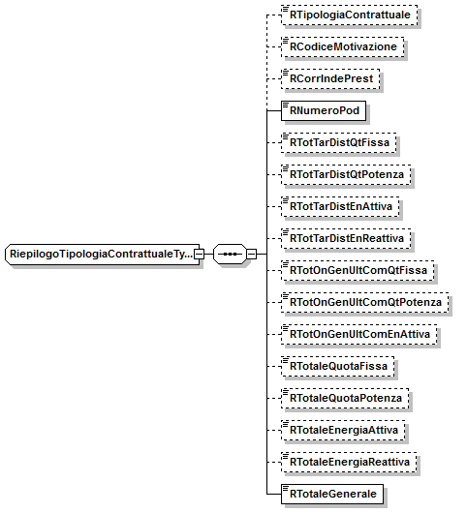
Figura 8 – Tipi complessi – Riepilogo Tipologia Contrattuale

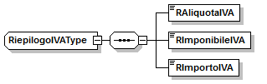
Figura 9 – Tipi complessi – Riepilogo IVA

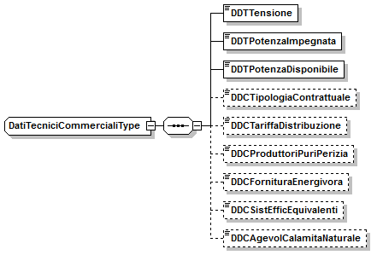
Figura 10 – Tipi complessi – Dati Tecnici e Commerciali

Informazioni generali sull’utilizzo dei tracciati
Si riassumono in questa sezione le informazioni che riguardano la semantica dei campi e l’utilizzo dei tracciati, da applicare a tutti i flussi:
- in merito all’obbligatorietà dei dati, se un campo non obbligatorio non viene valorizzato, il relativo tag XML deve essere omesso;
- ciascun file contiene tutti i documenti di fatturazione della stessa tipologia emessi in un determinato giorno afferenti allo stesso utente;
- ogni documento di fatturazione fa riferimento ad un unico documento contabile onnicomprensivo di tutte le voci indicate.

Organizzazione, formato e nomenclatura dei flussi
  - Numerosità dei files e regole di spezzatura:
    - i contenuti informativi sono trasmessi in uno o più file aventi le caratteristiche indicate al successivo punto b.;
    - l’invio di più file è ammesso solo nei casi in cui, per limiti di spazio o vincoli imposti dal canale di comunicazione, sia necessario creare una sequenza per il medesimo giorno di emissione e stessa tipologia di fattura;
    - il primo file deve avere numero sequenza 1;
    - i files successivi al primo devono avere numero sequenza crescente con passo 1;
    - i dati relativi ad una fattura non possono essere suddivisi su files diversi e pertanto devono risiedere integralmente all’interno di un unico file;
    - nei casi di spezzatura, i files successivi al primo devono contenere le sezioni di Intestazione e Riepilogo identiche al primo file.

  - Principali caratteristiche:
    - formato XML;
    - ogni file, o sequenza di files, deve riferirsi solo ad una tipologia di fattura emessa in un determinato giorno per un singolo contratto di Dispacciamento;
    - in caso di trasmissione tramite portali o posta certificata la dimensione massima del file è di 25 Mbyte (valore riferito al file non compresso); oltre questa dimensione devono essere applicate le regole di spezzatura di cui al precedente punto a.
    - il nome dei file messi a disposizione dalle Imprese di Distribuzione agli Utenti del trasporto, dovrà seguire il seguente schema standard:
      - Partita IVA del Distributore;
      - Carattere “_”;
      - Partita IVA dell’Utente del Trasporto;
      - Carattere “_”;
      - Contratto di dispacciamento
      - Carattere “_”;
      - Codice del flusso (FTR);
      - Carattere “_”;
      - Tipo fatturazione (Come da codifica in Tabella 1 dell’Allegato A);
      - Carattere “_”;
      - Data emissione fattura (formato AAAAMMDD)
      - Carattere “_”;
      - Progressivo del file, con formato numerico di 3 cifre, che consenta di stabilire la sequenza. Nel caso di unico file, creare solo la sequenza 001.
Un esempio di nome file (con valori specifici) è il seguente:
01234567890_12345678901_654321_FTR_ C_20160613_001.xml

Modalità di messa a disposizione dei flussi
Qualora l’impresa di Distribuzione sia soggetta all’obbligo di dotarsi di strumenti di comunicazione evoluti ai sensi della regolazione vigente in materia, essa utilizza tali strumenti di comunicazione o il sistema di Electronic Data Interchange (EDI); l’impresa di Distribuzione è tenuta a garantire la tracciabilità di ogni singola operazione di messa a disposizione dei flussi.

Qualora l’impresa di Distribuzione non sia soggetta all’obbligo di dotarsi di strumenti di comunicazione evoluti, può utilizzare il canale di Posta Elettronica Certificata (PEC).

Ulteriori specifiche tecniche
Si evidenziano nel seguito ulteriori precisazioni alle specifiche tecniche in aggiunta ai dettagli già evidenziati nei capitoli precedenti del presente documento, nell’Allegato A e nel tracciato xls di cui all’Allegato C.

Precisazioni relative alla sezione Testata Flusso
- il Tag “TNumeroSequenza” indica il numero sequenza del file nel caso di spezzatura e deve corrispondere al numero sequenza indicato nel nome esterno del file (rif. § 2.1.3);
- il Tag “TDataEmissioneFattura” contiene l’effettiva data fiscale di emissione delle fatture contenute nel file; non rappresenta la data di produzione del file xml;
- il Tag “TDataScadenzaFattura” contiene la data scadenza univoca di tutte le fatture contenute nel file;

Precisazioni relative alla sezione Fatture
- il Tag “FNumeroFattura” contiene la numerazione fiscale della singola fattura attribuita dall’Impresa di Distribuzione;

Precisazioni relative alla sezione Testata Fattura
- il tag “FTotaleFattura”, nel caso di fatture di rettifica, deve essere valorizzato secondo le indicazioni riportate al comma C.1, paragrafo 2.2.2.2 dell’Allegato A;
- il tag “FImportoBollo” deve essere valorizzato solo se effettivamente applicato in fattura.

Precisazioni relative alla sezione Riepilogo Valori
- il Tag “RNumeroPod”:
    - per le fatture di ciclo e di rettifica, conta le occorrenze della Tipologia contrattuale per ogni POD nel periodo fatturato; se nel periodo di fatturazione un POD ha assunto due diverse tipologie contrattuali sarà conteggiato in entrambe le righe di riepilogo;
    - per le fatture relative ad altre prestazioni, ove applicabile, conta il totale dei POD soggetti alla fatturazione della voce indicata al tag “RCorrIndPrest”;
- il Tag “RTotaleQuotaFissa” contiene la somma della Quota Fissa calcolata sia per la Tariffa Distribuzione, sia per gli Oneri Generali;
- il Tag “RTotaleQuotaPotenza” contiene la somma della Quota Potenza calcolata sia per la Tariffa Distribuzione, sia per gli Oneri Generali;
- il Tag “RTotaleEnergiaAttiva” contiene la somma dell’Energia Attiva calcolata sia per la Tariffa Distribuzione, sia per gli Oneri Generali;
- il Tag “RTotaleEnergiaReattiva” contiene il valore dell’Energia Reattiva calcolata per la Tariffa Distribuzione;
- il Tag “RTotaleGenerale” contiene la somma dei valori di “RTotaleQuotaFissa”, “RTotaleQuotaPotenza”, “RTotaleEnergiaAttiva” e “RTotaleEnergiaReattiva”;

Precisazioni relative alla sezione RiepilogoIva
- la sezione “RiepilogoIVA” si considera complessiva per l’intero Riepilogo fattura e può avere più di una occorrenza.

Precisazioni relative alla sezione DettaglioPod
- il tag “DCodicePOD” è valorizzato con il codice POD tranne i casi di fatturazione per altre prestazioni non riconducibili ad un singolo POD; in tali casi il tag è valorizzato con il valore convenzionale “NO_POD”;

Precisazioni relative alla sezione Dati Tecnici e Commerciali
- il Tag “DDTTensione” rappresenta il dato di tensione relativo al POD e di riferimento per lo specifico periodo di calcolo;
- il Tag “DDTPotenzaImpegnata”, rappresenta il dato della potenza impegnata relativo al POD e di riferimento per lo specifico periodo di calcolo;
- il Tag “DDTPotenzaDisponibile”, rappresenta il dato della potenza disponibile relativo al POD e di riferimento per lo specifico periodo di calcolo;
- il Tag “DDCTipologiaContrattuale”, rappresenta la tipologia contrattuale di appartenenza del POD con riferimento allo specifico periodo di calcolo;
- il Tag, “DDCTariffaDistribuzione”, rappresenta la tariffa applicata al POD con riferimento per lo specifico periodo di calcolo;
- il Tag “DDCProduttoriPuriPerizia”, indica se il POD appartiene ad un produttore puro con perizia asseverata con riferimento ad ogni specifico periodo di calcolo;
- il Tag “DDCFornituraEnergivora” indica se il POD appartiene ad impresa a forte consumo di energia con riferimento ad ogni specifico periodo di calcolo;
- il Tag “DDCSistEfficEquivalenti” indica se il POD è classificabile come sistema efficiente di Utenza e il dato riportato corrisponde a quello assunto dal POD con riferimento ad ogni specifico periodo di calcolo;
- il Tag “DDCAgevolCalamitNaturale” indica se il POD è soggetto ad una agevolazione per almeno un giorno con riferimento ad ogni specifico periodo di calcolo;
- è ammessa la duplicazione del blocco completo dei dati tecnici e commerciali (da a. a i.) nei casi in cui nel periodo di fatturazione siano intercorse delle variazioni a tali valori; la sequenza delle righe deve rappresentare l’effettiva sequenza temporale delle variazioni e pertanto l’ultima riga rappresenta i valori di fine periodo;

Precisazioni relative alla sezione Corrispettivi
- tag “DScaglione” - Si trasmettono, per ogni periodo, solo le componenti fatturate con i soli scaglioni utilizzati; si intendono “utilizzati” gli scaglioni a cui viene comunque attribuito un valore di quantità, a prescindere dal corrispettivo unitario e/o dall’importo in Euro;
- il Tag “DQuantità” indica la Potenza o Energia fatturata ed è valorizzato solo per le componenti Euro/Kw, Euro/Kwh, Euro/Kvarh. E’ azzerato nei casi eventuali di scaglioni erosi di cui al punto a;
- in caso di rettifiche, indipendentemente dalle modalità di calcolo / esecuzione della rettifica, relativamente alla duplice fase di storno/ricalcolo, si opta per non trasmettere le “coppie” di record che soddisfano, a parità di POD e periodo, la quadruplice uguaglianza (Quantità, Corrispettivo unitario, Cod. IVA, Importo in €).

Esempi
- Esempio_XML fatture di ciclo
- allegato “EsempioFattureCiclo.xml”

- Esempio_XML fatture di rettifica
- allegato “EsempioFattureRettifica.xml”

- Esempio_XML fatture di altri corrispettivi:
- allegato “EsempioFattureAltriCorrispettivi.xml”

